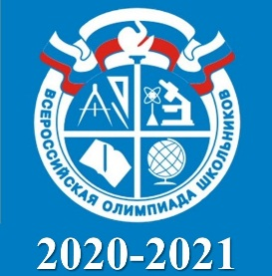
Школьный этап
Всероссийской олимпиады школьников.

Проведение всероссийских предметных олимпиад - одна из самых распространенных форм работы с одаренными детьми и занимает особое место в ряду интеллектуальных соревнований.
С 14 по 21 октября 2020 года в школе проводился школьный этап Всероссийской олимпиады школьников (ВсОШ).
В соответствии с графиком проведения олимпиад в школе прошли предметные олимпиады по математике, русскому языку, английскому языку, немецкому языку, истории, литературе, химии, биологии, физике. В школьном этапе всероссийской олимпиады школьников 2020-2021 года из 11 а класса, приняли участие 10 человек.
Ученики школы стали победителями и призерами олимпиады школьников по разным предметам школьной программы. Многие ребята приняли участие в олимпиадах по двум и более предметам.

Предмет | Общее количество участников | Победители | Призеры
Математика | 3 | - | -
Русский язык | 4 | - | -
Английский язык | 1 | 1 | -
Физика | 4 | 1 | -
Астрономия | 6 | - | -
Информатика | 5 | - | -
МХК | 1 | 1 | -
Обществознание | 3 | 1 | 2
ОБЖ | 1 | - | 1
Технология | 1 | 1 | -
Итого | - | 5 | 3

Олимпиада – это проверенный способ выявить обучающихся, имеющих выдающиеся способности, дать им мотив и возможности для дальнейшего развития и реализации этих способностей. Возможности, предоставляемые школьникам олимпиадой – это, прежде всего, возможность получить новые знания, определить и развить свои способности и интересы, приобрести самостоятельность мышления и действия, проявить себя, поверить в свои силы. Мы поздравляем всех победителей и призеров олимпиад и желаем им дальнейших успехов!

